ГОТОВИМСЯ К ВЕСЕННЕМУ ПАВОДКУ

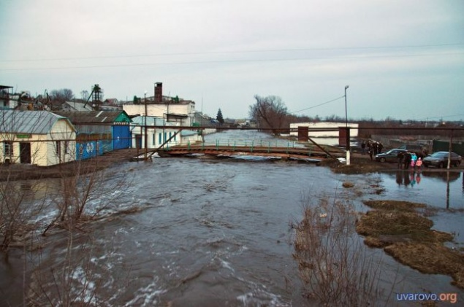
Каким будет весенний паводок 2017 года, затопит ли дома, домашние постройки, ульи с пчелами, домашних животных и птицу, продукты питания в погребах, домашнее имущество? Такой вопрос уже задают жители города и особенно те, которые проживают в зонах возможного затопления.
Спрогнозировать каким будет паводок 2017 года не просто. Прохождение весеннего паводка зависит от многих факторов: высоты снежного покрова, запаса воды в снеге, глубины промерзания почвы, степени увлажнения почвы в осенний период, температурного режима в период паводка, интенсивности таяния снега. По состоянию на 3 марта средняя высота снежного покрова в городе составляет 0 см.
Погодные условия - единственное, что человек не научился держать под контролем. Никто с уверенностью не может сказать, когда начнется паводок, какая его продолжительность, как он будет проходить и каковы его последствия.
Поэтому жителям города, проживающих в зоне возможного затопления, необходимо готовиться к весеннему паводку, прогнозируя затопление домовладений, погребов, колодцев, домашнего имущества. Необходимо заранее поднять на безопасную высоту бытовую технику, мебель, одежду, продукты, корма для животных, вывезти ульи с пчелами, обезопасить домашних животных, птицу и т.д., то есть, все то имущество, которое может пострадать от затопления. Также необходимо принимать меры по страхованию домов, домашних построек, домашнего имущества.
Если существует угроза затопления и нанесения вреда жизни и здоровья необходимо провести заблаговременную эвакуацию. При вынужденной, экстренной эвакуации необходимо отключить газ, электричество, забрать с собой документы, ценные вещи и выйти в безопасное, возвышенное место или забраться на крышу сарая, дома и обозначить свое присутствие в дневное время - куском белой материи, в ночное время- миганием фонаря. Также о затоплении дома и своем местонахождении необходимо сообщить по любому из телефонов, который Вы знаете: «01,101», «02», ЕДДС города Новозыбкова - 112.
Если в доме проживает нетранспортабельный больной, то рекомендуется заблаговременно провести его эвакуации в пункт временного размещения.
Большую роль в безаварийном пропуске паводковых вод отводится своевременной очистке водоотводящих канав, кювет, водосливных труб от снега и льда. Данные мероприятия касаются как городских служб, так и жителей города - многие жители улиц через водосливные кюветы проложили к своим домам мостики для проезда транспорта и металлические малого диаметра трубы для пропуска воды. В большинстве своем эти трубы зимой замерзают, и вода начинает подтапливать дома. В данном случае собственники данных водопропускных труб должны принимать меры по их очистке от льда.
Убедительная просьба к жителям, проживающим рядом с ручьями, не допускать случаев выброса бытового мусора, обрезанных в марте веток, сучьев деревьев и кустарников в ручьи, так как это способствует тому, что забиваются пропускные кольца в мостках и уменьшается пропускная способность водоёма.
В период паводка не стоит забывать о безопасности на водоёмах: не выходить на лёд, льдины. Взрослым необходимо следить за детьми и не отпускать одних на водные объекты, так как лед становится хрупким и рыхлым. Средняя толщина льда на реке Ипуть - 7 см. Один неверный шаг и ребенок имеет шанс провалиться под лед.
Большую опасность подстерегает в период паводка и любителей подледной ловли рыбы: часто и рыбаки, и их транспортные средства проваливаются под лед. В период паводка и ледостава рыбакам стоит воздержаться от ловли рыбы, чтобы не создавать угрозу собственной жизни.

ПАМЯТКА

населению города Новозыбкова по паводку

I. При угрозе возможного затопления (подтопления)
Если Ваш дом попадает в зону возможного затопления от ручья, реки необходимо:
1. Внимательно прочесть (прослушать) информацию, переданную Вам через СМИ, принять к сведению и выполнить все требования паводковой комиссии.
2. Отключить газ, электричество и воду.
3. Погасить огонь в горящих печах.
4. Ценные вещи и мебель, электротовары, оборудование, корма для животных и птицы перенести на верхние этажи или чердак, либо приподнять на высоту не менее 1 метра.
5. Животных необходимо выпустить из помещений, а собак отвязать, ульи с пчелами переместить на возвышенные участки или вывезти в безопасное место.
6. Дрова или предметы, способные уплыть при подъеме воды, лучше перенести в помещение (сарай).
7. Из подвалов, погребов вынести все, что может испортиться от воды.
8. Подготовить документы и завернуть их в непромокаемый пакет.
9. Создать запас медикаментов, продовольствия, питьевой воды.
10. Транспортные средства припарковать на возвышенных или безопасных местах или на платной стоянке.
11. О необходимости проведения заблаговременной эвакуации нетранспортабельных больных, инвалидов, беременных женщин, малолетних детей.

ПСЧ-16 ФГКУ «1 ОФПС по Брянской области

